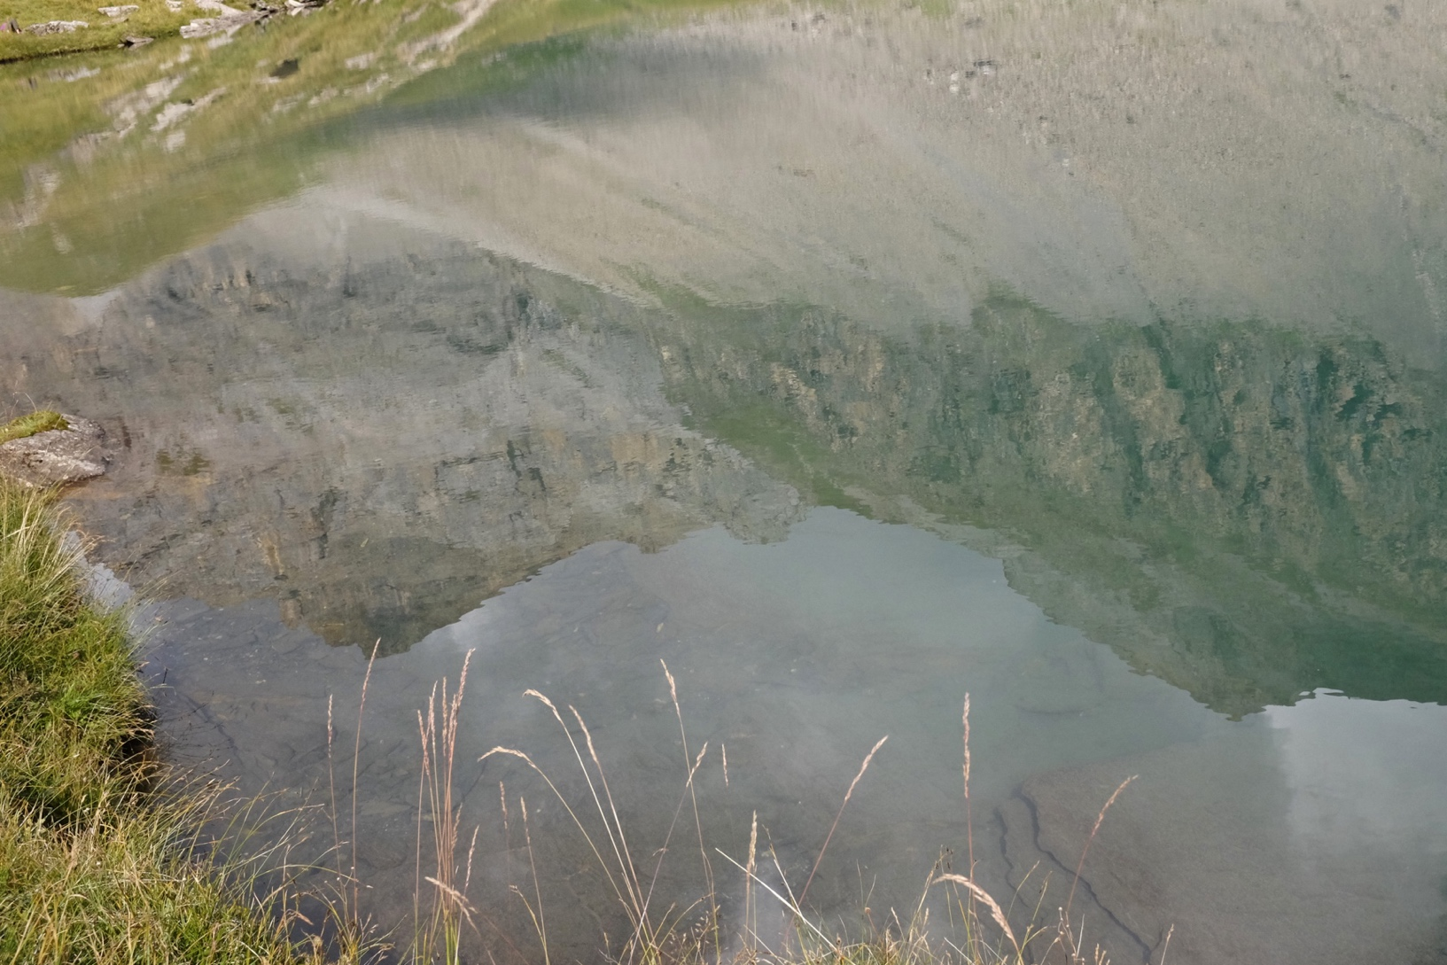

Projekttitel

Vorname, Name, Atelier
Sekundarschule Sandgruben, Basel
Betreuende Lehrperson
Einreichdatum

Inhaltsverzeichnis
HINWEIS: Wenn du die Formatierungsvorlagen nutzt (siehe Erklärung unten), kannst du hier ein automatisches Inhaltsverzeichnis erstellen. Klicke auf den Reiter «Referenz». Ganz links gibt es den Button «Inhaltsverzeichnis»

Hier kannst du ein Inhaltsverzeichnis auswählen.
Wenn du neue Titel hinzufügst oder mehr Seiten schreibst, musst du das Feld jeweils aktualisieren. Mach dazu einen Rechtsklick auf das Inhaltsverzeichnis in deinem Dokument und klicke auf «Feld aktualisieren». Da kannst du auswählen, ob du alles aktualisieren möchtest oder nur die Seitenzahlen.
Aktualisiere das Inhaltsverzeichnis spätestens kurz bevor du deine Arbeit abgibst. Lösch dann auch diese Anleitung aus dem Dokument ;)

Hinweise zur Arbeit mit Word Diese Seite unbedingt löschen, wenn du sie nicht mehr brauchst!!!
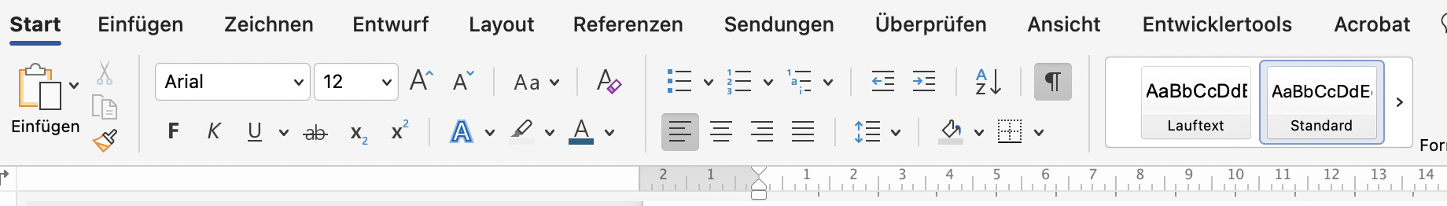
Definiere Formatvorlagen für deinen Text und verwende sie immer wieder. So stellst du sicher, dass alles die gleiche Schriftart und Grösse hat:

Mach dazu einen Rechtsklick auf die Vorlage, die du anpassen möchtest. Da kannst du die Schriftart, Grösse und vieles mehr einstellen.
Standard = Normaler Text.
Überschrift 1 = 1 Einleitung
Überschrift 2 = 1.1 Untertitel in der Einleitung
Überschrift 3 = 1.1.1 Untertitel im Unterkapitel der Einleitung
(mehr Unterkapitel macht man eigentlich nicht)
Wenn du eine neue Überschrift einfügst: Überschrift markieren (mit der Maus), dann klickst du auf die entsprechende Formatierung im gelben Kreis. So werden deine Überschriften automatisch ins Inhaltsverzeichnis eingefügt (sobald du das Inhaltsverzeichnis mit Rechtsklick aktualisiert).

Sachen sind komisch formatiert oder du hast viel Abstände? Aktiviere die Formatierungszeichen, damit du siehst, wo das Problem liegen könnte. Die Punkte zwischen den Wörtern und «Enter»-Zeichen werden nicht mitgedruckt.
Ist der Abstand zwischen den Wörtern immer noch gross Aktiviere die automatische Silbentrennung Reiter: «Layout» a-bc Silbentrennung > automatisch

Hinweise/Tipps zum Schreiprozess:
Du könntest:
- Am Anfang schon mal grob festlegen, welche Kapitel/Unterkapitel in deiner Arbeit vorkommen sollen. Versuche schon treffende/passende Titel zu finden, du kannst sie später immer noch überarbeiten.
- Mir hat es jeweils geholfen, wenn ich unter die Titel auch gleich Stichworte geschrieben habe, was ich in diesen Kapiteln in etwa schreiben wollte. Dadurch musste ich mich nicht jedes Mal neu eindenken. Diese Stichworte habe ich dann jeweils laufend ergänzt, wenn mir neue Sachen eingefallen sind.
- Speichere deine Arbeit regelmässig. Am besten speicherst du sie auch online auf OneDrive, damit du deine Arbeit sicher nicht verlierst!
Zitieren – Angeben von Quellen
Wenn du Informationen von jemandem übernimmst, musst du dies jeweils angeben. Du hast dazu verschiedene Möglichkeiten, wie du das in den jeweiligen Texten machen kannst:
Gedruckte Bücher oder Artikel, wenn du die Informationen in eigenen Worten aufschreibst/umschreibst. | DEIN TEXT (vgl. Nachname des Autors Jahreszahl Erscheinungsdatum, Seitenzahl)  Zwei aufeinanderfolgende Seiten = S.9f.  Mehrere Seiten = S.9-15  Vgl. = vergleiche  Beispiel:  Tiktok ist eine Socialmedia Plattform, die von chinesischen Unternehmen ByteDance betrieben wird. Es handelt sich dabei um ein Videoportal für die Lippensynchronisation von Musikvideos und kurzen Videoclips (vgl. Becker 2020, S.9f.).  Falls du die Zitatangabe nicht an den Schluss stellen möchtest, könntest du auch folgendes machen:  Gemäss Becker (2020, S.9f)) ist Tiktok eine Socialmedia Plattform…  Becker (2020, S.9f.) erklärt, dass Tiktok eine Socialmedia Plattform ist …
Gedruckte Bücher oder Artikel, wenn du wörtlich zitierst, also etwas aufschreibst, ohne es zu verändern. | «Tiktok wurde am 2. August 2018 der Nachfolger der App musical.ly. Seit 2018 gehört sie zu den sich am schnellsten verbreitenden Apps der Welt.» (Becker 2020, S.10)  lasse das vgl. weg.
Gedruckte Bücher oder Artikel, mit mehreren Autoren | Schreibe nur den ersten auf und kürze den Rest mit «et al.» ab.  z.B.  (vgl. Becker et al. 2021, S.10ff.)  Becker et al. (2021, S.10ff.)
Internetseiten | Versuche den Autoren des Artikels zu finden, dann kannst du gleich zitieren wie bei den Büchern, aber ohne Seitenzahl und ggf. ohne Jahr. Ansonsten kannst du der Seite einen sinnvollen Namen geben und diesen verwenden.  (vgl. Positive Psychologie +Jahr (falls du es findest), sonst ohne)  Wichtig: Im Literaturverzeichnis musst du dann auch den ganzen Link angeben und das Datum, wann du diese Seite abgerufen hast.

Genauere Infos findest du im Dokument «Umgang mit Quellen» auf https://www.sek-sandgruben.ch/service/projektarbeit/projektarbeit_3_Klassen

1 Einleitung
Ziel der Einleitung: Die Einleitung soll die Leser für dein Projekt begeistern, sodass sie gerne erfahren möchten, womit du dich beschäftigt hast. Manchmal bewährt sich ein Zitat (inkl. Urheberangabe), einer persönlichen Erfahrung oder eine rhetorische Frage als Einstieg.

Deine Einleitung soll folgende Punkte abdecken:
- Grobe Beschreibung, worum es im Projekt geht.
- Beschreibung, wieso dieses Thema ein wichtiges Thema ist (für dich persönlich oder auch die Gesellschaft) und wie du darauf gekommen bist.
- Erkläre, weshalb du diese Arbeit schreibst. z.B. «Diese Arbeit entstand im Rahmen des Abschlussprojekts der 3. Sek» oder «Diese Arbeit dokumentiert meinen Arbeitsprozess während des Abschlussprojekts der 3. Sek».
- Danach beschreibst du deine Ziele (= die Forschungsfrage). Nimm deine Vereinbarung zur Hilfe. Hier kannst du auch darauf eingehen, wieso du z.B. nur die 15-jährigen Jugendlichen in Basel befragt hast und nicht alle Jugendlichen in Basel oder alle 15-Jährigen der Schweiz. Oder wieso du bei der Herstellung deines eigenen Parfüms, nur 3 Sorten machst und nicht mehr. Wenn du sagen möchtest, dass etwas «zu viel» wäre, könntest du folgenden Satz verwenden «… würde den Rahmen dieser Arbeit sprengen.»
Wichtig: Beginne für jeden der Punkte einen neuen Abschnitt. Schreibe einen Fliesstext und keine Stichworte.
Für Fortgeschrittene:
- Beschreibe kurz, auf welche Quellen du deine Arbeit (oder zumindest den Theorieteil deiner Arbeit) hauptsächlich stützt.
- Hole den/die Leser/in ab: Beschreibe im letzten Abschnitt kurz den Aufbau der schriftlichen Arbeit. Hilfreiche Satzfragmente: «Im ersten Kapitel …, danach folgt im zweiten Kapitel …, Gegenstand des dritten Kapitels ist … In Kapitel vier liegt der Fokus auf … etc. Das hilft dem/der Leser/in, die Arbeit besser zu verstehen.

(Umfang: ca. 1 Seite) Das ist immer ohne Bilder gemeint und in der vorgegebenen Schriftgrösse. Später wird der Umfang oft in Zeichen angegeben.

2 Theoretische Einführung
HINWEISE:
- Gib dem Kapitel einen passenderen Namen, falls dir etwas einfällt.
- Beginne jedes Kapitel auf einer neuen Seite, für Unterkapitel musst du keine neue Seite anfange.
- In diesem Teil geht es darum, dass du die Schlüsselbegriffe definierst und erklärst. Du schaffst damit die wissenschaftliche Grundlage zur Beantwortung deiner Forschungsfrage.
- Wichtig ist dabei, dass du jeweils angibst, woher du deine Informationen hast. Du musst also die Fachliteratur zitieren.

2.1 Schlüsselbegriff 1
- Die Schlüsselbegriffe findest du in deiner Forschungsfrage. Lautet deine Forschungsfrage z.B. «Welchen Einfluss hat der überhöhte Konsum von Tiktok-Videos auf das psychologische Wohlbefinden der 15-Jährigen in Basel» könntest du folgende Schlüsselwörter erklären: «Tiktok», «ab wann ist der Konsum überhöht?» und «psychologisches Wohlbefinden».
- Deine LeserInnen müssen diese Begriffe verstehen, damit sie deine Arbeit verstehen können.

2.2 Schlüsselbegriff 2

2.3 Aktueller Stand der Forschung
Hinweis: Dieser Teil unterscheidet sich bei Erkundungs- und Themenprojekt. Zuerst erhältst du deshalb allgemeine Infos und dann einzelne Hinweise zu den zwei Projektarten.
- Gib diesem Kapitel einen passenden Titel, der zu deinem Thema passt. Die Nummerierung hängt davon ab, wie viele Schlüsselbegriffe du erklärt hast.
- Beschreibe hier, was zu deinem Thema bereits bekannt ist und was z.B. Studien herausgefunden haben und so weiter. Es geht darum, die wichtigsten Informationen zusammen zu tragen, damit du anschliessend deine Fragestellung beantworten kannst.
- Achte auch hier darauf, dass du zitierst.
- Du kannst auch jeweils neue Untertitel für unterschiedliche Theorien machen (2.3.1 …).
Themenprojekt:
- Wenn dieses Kapitel deiner Meinung nach zu unübersichtlich wird, kannst du diese Informationen auch in einem neuen Kapitel 3 erläutern statt 2.3. Dadurch erhältst du dann ein neues Kapitel 4: Diskussion der Ergebnisse/Analyse der Ergebnisse Was du dort schreiben sollst, findest du in Kapitel 4
- Themenprojekt: Umfang (3-4 Seiten)
Erkundungsprojekt:
- Wenn du ein Erkundungsprojekt machst (z.B. mit einer Umfrage, Interviews oder Experiment, dann kannst du diesen Teil kürzer gestalten (1-3 Seiten).

HINWEIS FÜR ALLE: Um den/die LeserIn zu unterstützen, könntest du am Schluss jedes Kapitels nochmals kurz aufschreiben, worum es im nächsten Kapitel gehen wird.
Z.B. «Nachdem nun die wichtigsten Grundlagen geklärt sind, zeigt das nächste Kapitel, welche Auswirkungen der Konsum von Tiktok Videos auf das psychologische Wohlbefinden der 15-Jährigen in Basel hat.»

3 Aktueller Stand der Forschung
HINWEIS: Auch dieses Kapitel unterscheidet sich je nach Themen- oder Erkundungsprojekt. Themenprojekt:
- Lies direkt bei Kapitel 4 weiter. Passe gegebenenfalls die Nummerierung der Kapitel an.

Erkundungsprojekt:
- in diesem Kapitel geht es darum, dass du deine Interviews/Befragungen oder dein Experiment vorstellst.

3.1 Datenerhebung
- Beschreibe hier, wen du befragt hast und wie du diese Personen ausgewählt hast und aus welchem Grund. Achte aber darauf, dass du die Identität der Personen geheim hältst.
- Erkläre auch, wie du die Befragung gestaltet hast z.B. Online-Umfragen oder Interview.
- Schreibe die wichtigsten Fragen auf, damit sich der/die LeserIn einen Eindruck von deiner Befragung machen kann. Schreibe auch auf, dass sich im Anhang dieser Arbeit alle Interviewfragen befinden. Deine komplette Umfrage gehört in den Anhang.
EXPERIMENT:
- Beschreibe hier, weshalb du dich für dieses Experiment entschieden hast.
- Erläutere den Versuchsaufbau (Materialien etc.) und den Ablauf des Experiments.
- Du kannst hier auch Fotos einfügen.

3.2 Datenanalyse
- Schreibe in diesem Teil auf, was du mit deiner persönlichen Forschung herausgefunden hast. Es geht noch nicht darum die Ergebnisse zu bewerten.
- Füge falls möglich passende Grafiken ein, welche die Ergebnisse zeigen oder auch Zitate aus den Interviews etc.
Umfang: ca. 1-2 Seiten

4 Diskussion der Ergebnisse
HINWEIS: Gegenstand dieses Kapitels ist es, deine Ergebnisse zusammenzutragen und die Forschungsfrage zu beantworten.
- Nimm dazu Bezug zu deinen Erkenntnissen aus dem Kapitel «aktueller Forschungsstand»
- Beantworte deine Fragestellung kritisch und beziehe dich nicht nur auf Informationen, die deine Hypothese (=Vermutung) unterstützen.
- Stelle Überlegungen an, was genauer geklärt werden müsste.
BESONDERHEIT ERKUNDUNGSPROJEKT:
- Vergleiche deine Erkenntnisse aus Kapitel 3.3. mit den Theorien und Konzepten, die du im Kapitel 2.3 «aktueller Forschungsstand» aufgeschrieben hast.
Umfang ca. 1 Seite

5 Zusammenfassung und Reflexion

5.1 Rückblick und Ausblick
- Gib diesem Kapitel einen passenden Titel
- Beschreibe nochmals kurz, was du herausgefunden hast. Stelle keine neuen Vermutungen an und bringe auch keine neuen Informationen ein.
- Mach hier abschliessend auch einen Ausblick und erkläre, wie es mit deiner Arbeit weitergehen könnte (Was müsste genauer geklärt werden und wie könnte das gemacht werden? Wie würde eine Projektarbeit 2.0 aussehen, die auf deiner Arbeit aufbaut?)

5.2 Erfolge und Misserfolge
- Beschreibe hier, was dir gelungen ist und wo es Schwierigkeiten gab.
- Gehe hier auch darauf ein, wie du dich organisiert hast, wie du deine Arbeit geplant hast und wie gut/schlecht es dir gelungen ist den Arbeitsprozess durchzuführen. Du kannst auch Bezug auf dein Projektjournal nehmen, das du im Anhang anfügen kannst.

5.3 Erkenntnisse
- Was hast du bei der Umsetzung des Projekts gelernt? (Inhalt, aber auch vor allem Arbeitsprozess, Selbstorganisation, Umsetzung eines grossen Vorhabens etc.)
- Was würdest du bei einer nächsten Projektarbeit anders machen?

Umfang: ca. 1-2 Seiten

Das war das letzte Kapitel deiner Arbeit. Jetzt folgt der Anhang. Dieser zählt jeweils nicht zu deiner Arbeit, wenn es z.B. darum geht, eine vorgegebene Seiten- oder Zeichenzahl einzuhalten.
Zur Formatierung: Hier ist ein Abschnittwechsel eingefügt statt Seitenumbruch. Das erlaubt dir, die kommenden Seiten anders zu formatieren als den Rest der Arbeit, wenn du z.B. für die «Kopf- und Fusszeile» einstellst, dass die Abschnitte nicht miteinander verknüpft sein sollen. Theoretisch könntest du das auch für jedes Kapitel machen und dann den Namen des Kapitels in die Kopfzeile des jeweiligen Abschnitts schreiben. Das hilft den LeserInnen sich zu orientieren.

Literaturverzeichnis
HINWEIS: Der Anhang wird nicht mehr nummeriert. Du kannst aber die Formatvorlage weiterhin verwenden, damit er im Inhaltsverzeichnis erscheint.
Im sogenannten Literatur- und Quellenverzeichnis am Schluss der Arbeit werden die Quellen ausführlich und in alphabetischer Reihenfolge aufgelistet. Du listest alle auf, die du im Text einmal zitiert hast!
Zur Formatierung für Fortgeschrittene: Der Übersicht halber macht es hier Sinn, den Text jeweils hängend einzurücken, gehe dazu in die Absatzformatierung:
Klicke auf Zeilenabstand > Zeilenabstandsoptionen und nimm die entsprechenden Einstellungen vor:
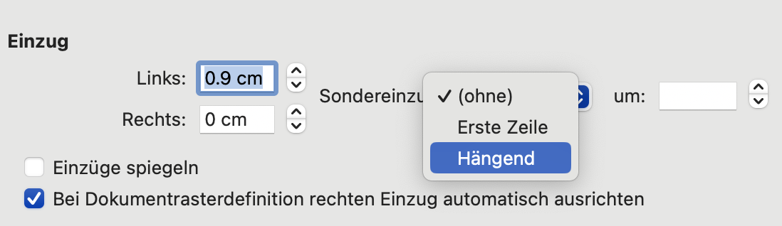

Im Anhang kannst du den Zeilenabstand auch auf 1 oder 1.15 reduzieren, um Platz zu sparen.
Webseiten:
- Immer mit Angabe des Datums des letzten Besuchs in Klammern.
- Schreibe vor den Link den Namen, den du der Webseite gegeben hast, um sie in deinem Text zu zitieren.
- Beispiel:
Positive Psychologie: www.zeitzuleben.de/inhalte/ge/brain_mind/autosugg_1_grundlagen.html (24.12.2021)

Bücher nach dem folgenden Beispiel:
Hunziker, Alexander W.: Spass am wissenschaftlichen Arbeiten, 1. Auflage. Verlag SKV, Zürich, 2002
Müller, Sabrina, Golaj Ardita & Mendez, Tiago: Wissenschaftliches Arbeiten – ganz leicht, 5. Auflage. Fischer Taschenbuch Verlag, Frankfurt am Main, 2020

Artikel aus Zeitschriften/Zeitungen nach dem folgenden Beispiel:
Guggenbühl, Allan: Mobbing-Missbrauch. Fallstricke schulischer und behördlicher Intervention. In: Neue Zürcher Zeitung, Zürich, Nr. 69, 23.3.04, S.61

Abbildungsverzeichnis
Schreibe hier auf, woher die Bilder stammen, die du in deiner Arbeit verwendet hast.
Es gibt auch die Möglichkeit, ein automatisches Abbildungsverzeichnis zu erstellen. Falls du das möchtest, kannst du dir ein YouTube Tutorial anschauen.
Falls du alle Abbildungen in einem Kapitel selbst erstellt hast, könntest du das so zusammenfassen:
Die Abbildungen in den Kapitel 3 und 4 wurden von dem/der AutorIn dieser Arbeit selbst erstellt.
HINWEIS für Fortgeschrittene: Falls du Bilder in deiner Arbeit hast, ist es sinnvoll, wenn du ihnen eine Bildunterschrift gibst. Das hat folgende Vorteile:
- Du beschreibst kurz, was darauf zu sehen ist oder z.B. bei Tabellen und Diagrammen, worum es in diesem Diagramm geht.
- Du kannst im Text auf diese Abbildungen Bezug nehmen, indem du z.B. schreibst: Abbildung 2 zeigt einen CT-Scan des Gehirns eines 15-jährigen Mädchens.

Weiterer Anhang
Benenne die einzelnen Anhänge im Titel jeweils so, dass dieser aussagt, was gezeigt wird.
Mögliche Inhalte:
- Planung
- Skizzen
- Fotos
- Auswertungen der Interviews/Umfragen
- Transkript der Interviews

